Міністерство освіти і науки України

Національний технічний університет України «Київський політехнічний інститут імені Ігоря Сікорського"

Факультет інформатики та обчислювальної техніки Кафедра інформатики та програмної інженерії

Звіт

з лабораторної роботи № 1 з дисципліни

«Основи програмування 1. Базові конструкції»

«Обчислення арифметичних виразів»

Варіант №24

Виконав студент ІП-14 Прокопенко Олексій Анатолійович

(шифр, прізвище, ім'я, по батькові)

Перевірив

( прізвище, ім'я, по батькові)

Київ 2021

**Лабораторна робота №1**

**Тема:** обчислення арифметичних виразів

**Мета**: набути навички складання елементарних програм для обчислення виразів.

**Хід роботи**

**Задача.**

Обчислити n - ий член геометричної прогресії b, b*q … за заданими значеннями b, q, n.

**Розв’язання.**

Побудуємо математичну модель для змінних задачі. Програмні специфікації зазначимо у графічній формі у вигляді блок-схеми.

*Математична модель:*

|  |  |  |  |
| --- | --- | --- | --- |
| *Змінна* | *Тип* | *Ім’я* | *Призначення* |
| *Перший член* | *Дійсний* | *b* | *Вхідне дане* |
| *Різниця прогресії* | *Дійсний* | *q* | *Вхідне дане* |
| *Кількість членів* | *Дійсний* | *n* | *Вхідне дане* |
| *Результат* | *Дійсний* | *w* | *Вихідне дане* |

**Блок – схема**

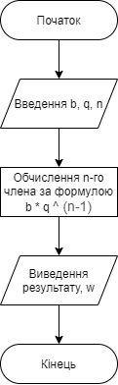

**Випробування коду на Java:**

**Код:**

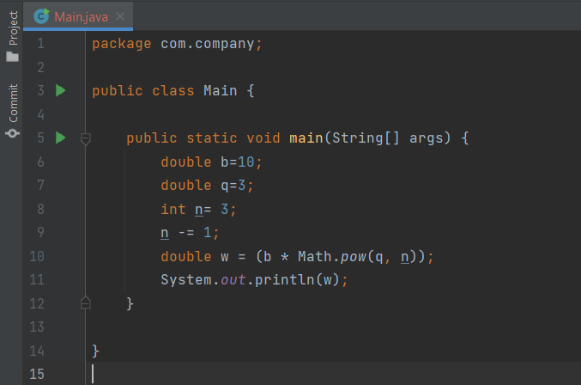

**Результат:**

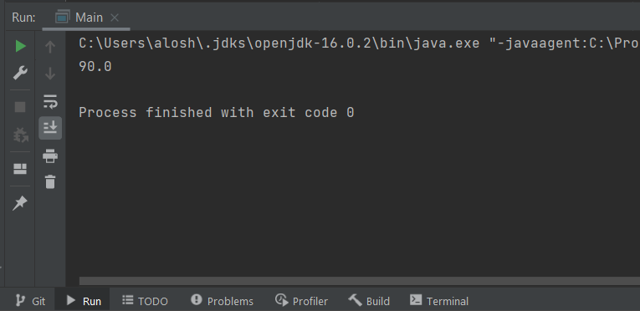

**Випробування коду на Python:**

**Код:**

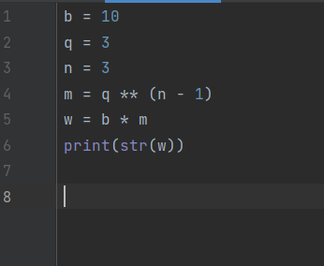

**Результат:**

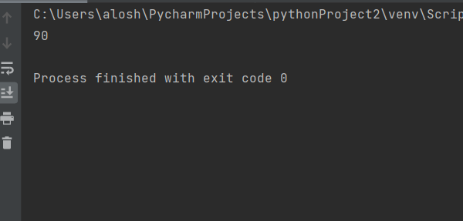

**Висновок:** під час виконання я набув навичок складання елементарних програм для обчислення виразів, навчився оголошувати та ініціалізувати змінні. Також я навчився робити елементарні дії зі змінними (віднімання, множення, піднесення до степеня). Навчився використовувати функції з вбудованої математичної бібліотеки.